MATEMATICAS: INDICE:
Lecc 1ª Introduccion
Lecc 2ª Uso del parentesis
Lecc 3 ª Potencias
Lecc 4 ª Potencias (cont.)
Lecc 5ª Raíces
Lecc 6ª Mecanica de los signos
Lecc 7ª Mecanica de los signos para mas de dos factores
Lecc 8ª Tipos de terminos
Lecc 9ª Tipos de polinomios
Lecc 10ª Suma y resta de terminos semejanter (reduccion)
Lecc 11ª Multiplicacion algebraica (monomios)
Lecc 12 ª Multiplicacion algebraica (polinomios)
Lecc 13 ª Multiplicacion algebraica (multiplicaciones susecivas)
Lecc 14 ª Division algebraica (monomios)
Lecc 15 ª Division algebraica (polinomios)
Lecc 16 ª Division sintetica
Lecc 17ª Cuadrado de un binomio
Lecc 18 ª Cubo de un binomio
Lecc 19 ª Bimomio a cualquier potencia
Lecc 20 ª Otros productos notables
Lecc 21ª Cocientes notables (cuadrados)
Lecc 22ª Cocientes notables (cubos)
Lecc 23 ª Cocientes notables (generalizacion)
Lecc 24 ª Factorización
Lecc 25ª Factor común
Lecc 26ª Factor común por agrupacion de terminos
Lecc 27 ª Trinomio cuadrado perfecto
Lecc 28 ª Complementacion de trinomios cuadrados perfectos
Lecc 29 ª Trinomio cuadrado de la forma x2 + bx + c
Lecc 30 ª Trinomio cuadrado de la forma ax2 + bx + c
Lecc 31 ª Diferencia de cuadrados
Lecc 32 ª Cubo perfecto de binomios (cuatrinomio)
Lecc 33 ª Suma o diferencia de cubos perfectos
Lecc 34 ª Suma o diferencia de dos potencias iguales
Lecc 35 ª Pasos para factorizar la suma o diferencia de dos potencias iguales
Lecc 36 ª Ecuaciones (conceptos)
Lecc 37 ª Ecuaciones (tipos)
Lecc 38 ª Ecuaciones lineales
Lecc 39 ª Ecuaciones cuadraticas
Lecc 40 ª Formula cuadratica
Lecc 41 ª Desigualdades
Lecc 42 ª Intérvalos
Lecc 43 ª Sistemas de ecuaciones
Lecc 44 ª Ecuaciones indeterminadas
Autor Orellana Carranza Juan José
Imgeniero Industrial en la Universidad Centroamericana Jisé Simeón Cañas
E-mail: jjuanjj@hotmail.com
ALGEBRA
CONCEPTO: el algebra es una extensión de la aritmética en la cual se desconoce el valor de una de las cantidades con las que se opera. Es la rama de las matemáticas que estudia estructuras, relaciones y cantidades.
Se trabaja con las mismas reglas que en la aritmética agregando un par de conceptos tales como las formulas y las ecuaciones. En el Algebra se estudia los números de el modo mas general posible.
En el algebra los números son representados por símbolos tales como a,b,x,y
En el algebra se usan letras para representar números o usamos letras para la demostración de reglas y formulas para mostrarlo de una manera general que es apta para cualquier numero lo que hace de estas reglas generales para cualquier numero existente. Al usar letras para estas formulas estamos hablando en lenguaje algebraico o notación algebraica.
Símbolos algebraicos básicos:
Suma +
Resta -
Multiplicación x, ( )( ), • ,
División ÷, /
Radicación √
Agrupación ( ), { }, [ ], ¯
Es igual a =
Es mayor que >
Es menor que <
Es mayor o igual que ≥
Es menor o igual que ≤
En el caso de la multiplicación cuando dos letras se asume que se esta multiplicando así si tenemos “ab” estamos diciendo que “a” esta multiplicando a “b”, o en paréntesis (a)(b) también es “a” por “b”. Y la división se puede expresar como una fracción a/b.
En general una combinación de símbolos y signos del algebra representa a un numero y se llama una expresión algebraica.
Ejemplo:
5abx + 258bx – 36ay

La parte de la expresión algebraica que no se encuentra separada por un signo de suma o resta se llama término
Del ejemplo anterior son términos: 5abx; 258bx; -36ay
Otros términos son: -4k; 3x/4mn; 5/3√y
Todos los términos poseen un signo, un coeficiente y una parte literal, así:
Término Signo coeficiente literal
-59ax - 59 ax
8v³ + 8 v³
xyz + 1 xyz
-89 - 89

USO DEL PARENTESIS
En álgebra, al igual que en aritmética, los paréntesis nos sirven para indicar que las operaciones que ellos encierran tienen prioridad ante las demás, o bien para indicar lo que está dentro de ellos debe ser considerado como un todo.
Para suprimir los paréntesis en una expresión algebraica se siguen las siguientes reglas:
Si un paréntesis es precedido por un signo positivo, entonces se puede suprimir sin cambiar los signos de los términos que están dentro de ellos.
En caso contrario, esto es si un paréntesis es precedido por signo negativo, entonces al suprimir el paréntesis los términos que están dentro de él cambian de signo.
En el caso que a un paréntesis no le preceda ningún signo, entonces se entiende que el paréntesis tiene un signo positivo.
Ejemplo
Para resolver este ejercicio se puede hacer de dos formas:
A) Una es eliminar inmediatamente los paréntesis y luego reducir los términos semejantes.
B) La segunda forma es reducir los términos semejantes dentro del paréntesis y luego eliminar los paréntesis, y nuevamente reducir términos semejantes.
Aplicaremos la segunda forma:
En algunas expresiones algebraicas hay más de un paréntesis, en estos casos para eliminar los paréntesis, se suprime primero los paréntesis que están al interior de otro y así sucesivamente.
Ejemplo
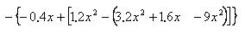
Para este ejemplo, en primer lugar, suprimimos los paréntesis interiores hasta llegar a los exteriores y luego reducimos los términos semejantes. Entonces:
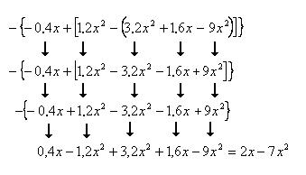

POTENCIAS
El producto de factores iguales se expresa convenientemente por símbolos, así por ejemplo x • x • x se escribe como x³, el resultado de la multiplicación o producto se llama la potencia de los factores. En este caso “x³” es la cuarta potencia de “x”, el numero x se llama base y al pequeño numero 4 se le llama exponente (este se escribe a la derecha y arriba de la base), el exponente es el numero de veces que se multiplica la base.
Ejemplos:
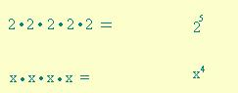

¾ • ¾ • ¾ = (¾)³ = 3³/4³

y • y = y² a la segunda potencia se le llama cuadrado así y² es el cuadrado de y

En los ejemplos podemos apreciar la diferencia que existe en los términos con diferente exponente haciendo notar que un término nunca será igual a otro con la misma parte literal y con diferente exponente, por lo tanto dos términos con diferente exponente no pueden sumarse.
¿Y para multiplicar potencias de la misma base?
Como una potencia denota una multiplicación suseciva de la misma base la multiplicación de dos productos de igual base implica solamente la extensión de la multiplicación así:
Extendiéndolo a la regla: toda multiplicación de factores de la misma base es igual a la base elevado a la suma de los exponentes de los multiplicandos.
Ejemplos:
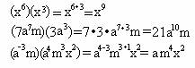

Todo término que encerado en un paréntesis que este elevado a un exponente se considera que todo el contenido es multiplicado por si mismo el numero de veces que diga el exponente así:
(8)² = (8)(8) = 64
(5x) = (5x)(5x) = 25x2
(2x³ - y)² = (2x³ - y)(2x³ - y) = 4x6 - 4x3y + y2
(¾)³ = (¾)(¾)(¾) = 3³ = 27
4³ 64

POTENCIAS CONT.
¿Y si encontramos potencias tanto en el numerador como en el denominador de un mismo termino?
Como se definió anteriormente una potencia representa multiplicaciones sucesivas de un mismo número o letra y la fracción denota una división por lo tanto
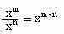
La división de potencias de la misma base es igual a la misma base elevada a la diferencia de sus exponentes (potencia del numerador menos potencia del denominador)
Ejemplos:
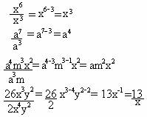
Los exponentes negativos resultan cuando el exponente de denominador es mayor que el de el numerador (ambos con la misma base), por lo tanto los escribimos como positivos en el denominador o como negativos en el numerador.
nota: el exponente unitario no se coloca en la expresión, se sobreentiende que cualquier termino sin exponente se encuentra elevado a 1.
Que pasa si encontramos un exponente cero “xº”, por definición cualquier cantidad elevada a un exponente cero es igual a 1, con la única excepción del cero
nº = 1
¿Y si tenemos una potencia elevada a otra potencia?
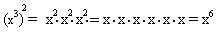
Es la misma que la multiplicación de las potencias 2 • 3 = 6, la regla general nos dice que:
La potencia de un número elevado a otra potencia es igual al número elevado a la multiplicación de las potencias.

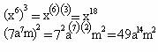

RAÍCES

Si , entonces a es la enésima raíz de K, lo que significa que “a” multiplicado por si mismo “n” veces es igual a “K”, pero que sucede si conocemos “K” y queremos conocer el valor de “a”, este procedimiento se llama radicando y se escribe así:
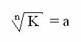
El número n se llama índice de la raíz y la K el radicando.
Si n = 2 se llama raíz cuadrada y no se escribe este índice, si n = 3 se llama raíz cúbica.
El proceso de radicar no siempre encuentra una sola respuesta por ejemplo la raíz cuadrada de 4 puede ser +2 ó -2 puesto que (+2)(+2) = 4, como (-2)(-2) = 4. Para denotar esta condición se introduce el símbolo ± que se lee más menos, pero esto solo sucede cuando el índice es un número par.
Ejemplos:
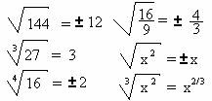

Como se ve en el último ejemplo, un radicando se puede escribir como un exponente fraccionario, con el índice como divisor del exponente original.
La división de raíces de la misma basé mantiene la misma mecánica que tienen los exponentes así: primero se pasa el radicando a forma exponencial luego se iguala la base a la misma base elevada a la diferencia de sus exponentes (potencia del numerador menos potencia del denominador).
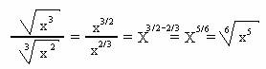
Las raíces pueden contener radicándoos con exponentes negativos pero no índices negativos.
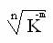
Ejemplo:
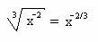

Se puede eliminar la negatividad del exponente simplemente cambiándolo de numerador a denominador o de denominador a numerador.

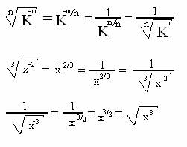
El procedimiento anterior concuerda con las reglas de exponente cero donde cualquier cantidad elevada a un exponente cero es igual a uno (x0 = 1)y con el de la división de exponentes de la misma base en el cual se resta al exponente del numerador el exponente del denominador Así:
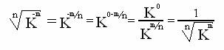
MECANICA DE LOS SIGNOS
La regla básica para sumar y restar es: términos con signos iguales se suman, términos con signos diferentes se restan. Al multiplicar dos términos con signos iguales el signo del resultado es positivo (+), al multiplicar dos términos con signos diferentes el signo del resultado es negativo (-).

 |  | Signo en la respuesta de la operación
Signos de operandos |  | Suma (signo) | multiplicación
+ | + | Se suman (+) | +
+ | - | Se resta (del mayor) | -
- | + | Se resta (del mayor) | -
- | - | Se suman (-) | +

Siempre que no se escriba signo se presume que el signo es positivo.
El cero carece de signo al ser la nulidad no tiene valor alguno ni positivo ni negativo.

Ejemplos
Sumas:
4 + 5 = + 9
- 6 – 12 = - 18
5 – 3 = + 2
5 – 9 = - 4
12x -15x = -3x
-6m -3m = -9m

Multiplicaciones:
(7)(5) = 35
(5)(-12) = -60
(-8)(-3) = 24
(x)(z) = xz
(m)(-n) = -mn
(12x)(-3y) = -36xy
MECÁNICA DE SIGNOS PARA MAS DE DOS FACTORES
Sumas y restas
Si el número de sumandos es mayor de dos primero se suman todos los positivos y aparte todos los negativos, luego se restan estas dos cantidades colocando el signo del valor absoluto mayor de los dos

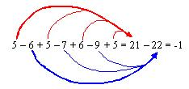

5x – x + 5x – x + 6x – 9x + 5x + 6x + 7x = 34x – 11x = 23x
Una manera útil y simple para realizarlo consiste en separar todos los positivos en un paréntesis y todos los negativos en otro antes de sumarlos, esto logra una forma sencilla de no confundirse con los términos:
Ejemplos
5 – 6 + 5 – 7 + 6 – 9 + 5 = (5 + 5 + 6 + 5)-(6 + 7 +9) = (21) – (22) = -1
5x–5x–x+6x–9x+5x+6x+7x = (5x +6x+5x+6x+7x) - (5x+x+9x) = (29x) – (15x) = 14x
Como se puede notar los signos de los factores negativos se han cambiado al introducirlos al paréntesis, ya que se á colocado un signo negativo antes de él paréntesis el cual significa que todos los factores que se encuentran en ese paréntesis son factores negativos.

Producto
Si el número del multiplicando es mayor que dos se pondrá a la respuesta signo negativo solo si la cantidad total de signos negativos es impar, si la cantidad de negativos es par o cero se pondrá signo positivo
Ejemplos
(8)(2)(3) = 48
(-1)(-5)(3)(-2) = -30
(x)(z)(-y) = - xyz
(12x)(-3y)(8z) = -288xyz

TIPOS DE TERMINOS
ENTEROS: cuando no tienen letras en el denominador
Ejemplos: 3ax³ 3x² 25kx
4
FRACCIONARIOS: cuando tienen letras en el denominador
Ejemplos: 3am 2ax²y 98oj³
4d n a²b³
RACIONALES: cuando no tienen ninguna letra bajo signo radical
Ejemplos: 5ab 25ab√29 8mn√5
√95
IRRACIONALES: cuando tienen letras bajo un signo radical
Ejemplos: 5√x 25mn√32m 8xy
√j
SEMEJANTES: son los que tienen la misma parte literal, o sea las mismas letras y cada letra con el mismo exponente.
Ejemplos: a) 3x²; -5x²; 91x²; 35x²
b) 5√y³; 85√y³; 0.36√y³
c)4m² n³; 85 m² n³;3/5 m² n³

IMPORTANTE: solamente los términos semejantes se pueden sumar o restar
TIPOS DE POLINOMIOS
NOTA: término independiente de un polinomio con relación a una letra es el término que no contiene dicha letra.
ENTEROS: si cada término del polinomio es entero
Ejemplo: mn + 5xt -3ab + 75mn
25
FRACCIONARIOS: si al menos uno de sus términos contiene letras en su denominador
Ejemplo: 2ab – 5kx + 19ax
d
RACIONAL: si ninguno de sus términos tiene letras bajo un radical
Ejemplo: 2am√24 + 5ax - √256
an
IRRACIONAL: si al menos uno de sus términos posee una letra bajo un radical
Ejemplo: 2a√x + 5x – 17a

ENTERO EN UNA LETRA: es cuando todos los exponentes que aparecen en esa letra son enteros
Ejemplo 5a³b³ + 9a²b½ - b¼ es entero con respecto a la letra a

COMPLETO CON RELACION A UNA LETRA: es el que los exponentes se encuentran desde el mayor en disminución sucesiva hasta cero

Ejemplo: 5a³ + 81a²b – 17a + 64 es completo con respecto a “a” con 64 como termino independiente 64aº
2x + 6ax²n – 9a³x³ + a² es completo con respecto a “a” y a “x”

ORDENADO: es con relación a una letra que se llama ordenatriz esta puede ser de orden ascendente o descendiente
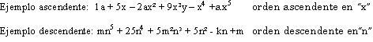
SUMA Y RESTA DE TÉRMINOS SEMEJANTES (reducción)
Regla importante: solamente los términos semejantes se pueden sumar o restar
Términos semejantes son los que tienen exactamente la misma parte literal, es decirlas mismas letras y cada una con los mismos exponentes.
Procedimiento:
Se agrupan los términos semejantes
Se suman o restan los coeficientes (parte numérica)
Luego se escribe la parte literal, anteponiendo el signo resultante.
Ejemplos:
1) 25x + 12x - 31x - 8x +5x = 3x
25 + 12 - 31 - 8 +5 = 3
2) 43mx³ + 7mx³ - 17mx³ - 13mx³ = 20mx³
43 + 7 - 17 - 13 = 20
3) 4x + 2x - 5x + 7x + x = 79x
3 5 2 4 3 60
4 + 2 - 5 + 7 + 1 = 79
3 5 2 4 3 60

Tal como se observa no es diferente de una suma ordinaria
Variación: cuando en la expresión no todos los términos son semejantes se suman solo los términos semejantes y se dejan indicado el resto:
Ejemplos:
1) 25x + 12y - 31x - 8y +5x = 4y- x
Para las x: 25 – 31 + 5 = 1 para las y: 12 – 8 = 4
2) 43mx³ + 7mx - 17mx³ - 13mx = 26mx³ - 6mx
Para las mx³: 43 – 17 = 26 para las mx: 7 – 13 = -6
3) 4x + 2ax - 5x + 7ax + x = 25x + 43ax
3 5 2 4 3 6 20
Para las x: 4 – 5 + 1 = 25 para las ax: 2 + 7 = 43
3 2 3 6 5 4 20

4) 4x + 2ax - 5m + 7ax + x - 7m = 7x + 29ax – 29m
3 3 2 4 3 3 12 6
Para las x: 4 + 1 = 7 para las ax: 2 + 7 = 29 para las m: 5 + 7 = 29
3 3 3 4 12 2 3 6

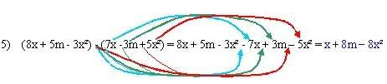

Como puede verse el signo menos antes de un símbolo de agrupación cambia el signo de todos los términos agrupados, esta regla se mantiene para toda la matemática.
MULTIPLICACION ALGEBRAICA
Para la multiplicación algebraica se mantienen las mismas leyes que para la multiplicación aritmética, las cuales son

Ley de signos: el resultado es negativo si la cantidad de factores negativos es impar, de lo contrario es positivo.
(+) (+) = +
(-) (-) = +
(+) (-) = -
(-) (+) = -

Ley de exponentes: el producto de dos o más potencias de la misma base es igual a la base elevada a la suma de las potencias.
(xm) (xn) = xm + n
Ley conmutativa: el orden de los factores no altera el producto
(x) (z) (y) = (y) (z) (x) = (z) (x) (y) = xyz
Pero en el algebra se obedece también la ley de los coeficientes.
Ley de los coeficientes: el coeficiente del producto de dos o más expresiones algebraicas es igual al producto de los coeficientes de los factores.
(4x) (5y) = 4 · 5 · x · y = 20xy

Multiplicación de monomios
Se le llama multiplicación de monomios a la multiplicación de un solo término por otro término
Reglas:
Se multiplica él termino del multiplicando por él termino del multiplicador.

Se suman los exponentes de las literales iguales.

Se escriben las literales diferentes en un solo término resultado.

Se coloca el signo de acuerdo con las reglas de los signos vistas anteriormente.

Cuando existen multiplicación más de dos monomios resulta sencillo multiplicar uno a uno los factores para obtener el resultado.
Ejemplos:
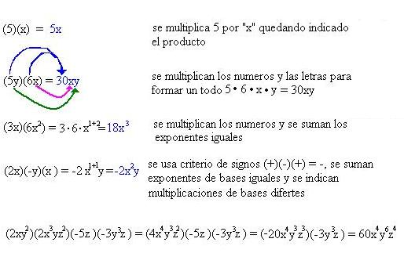
En el último ejemplo se multiplican primero los dos primeros factores entre si, sin tocar el resto, luego se multiplica este resultado por el tercer factor, por último se multiplicó este segundo resultado por el cuarto factor obteniéndose el resultado final.
PRESENTACION DE EJEMPLO DINAMIC
MULTIPLICACIONES CON POLINOMIOS
Multiplicación de monomios con polinomios
Se le llama multiplicación de monomios con polinomios cuando un solo factor se encuentra multiplicando a un polinomio
Reglas:
Se multiplica el término del monomio por cada término del polinomio, sumando los exponentes de las literales iguales.
Se coloca el signo de acuerdo con las reglas de los signos vistas anteriormente
Se encuentra la suma algebraica de los productos parciales.

Ejemplos:
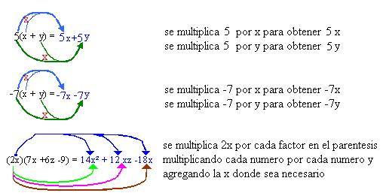
Multiplicación de polinomios
La multiplicación de polinomios es la más general de las multiplicaciones algebraicas en este caso se multiplican un polinomio con otro polinomio su resultado puede ser un polinomio, un número o cero.
Reglas:
Se multiplica cada término del polinomio por cada término del polinomio, sumando los exponentes de las literales iguales.
Se coloca el signo de cada factor resultante de acuerdo con las reglas de los signos vistas anteriormente
Se encuentra la suma algebraica de los productos parciales.
Ejemplos
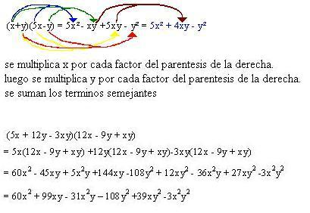

Como puede verse en el segundo ejemplo una manera fácil y ordenada de realizar las multiplicaciones es planteandolo como diferentes multiplicaciones de monomios por polinomios y sumando términos semejantes.

MULTIPLICACIONES SUCESIVAS
Producto continuado de polinomios.
Es cuando son más de dos los polinomios a multiplicar.
Procedimiento
Se efectúa la multiplicación de dos factores cualquiera

Se multiplica el resultado de la operación anterior con el tercer factor y así se sigue sucesivamente.
Ejemplo
z(5 – z)(z + 2)(z - 9)
Lo desarrollaremos de dos maneras
Primera forma (factor por factor)

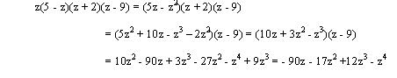

Segunda forma (multiplicaciones simultáneas)

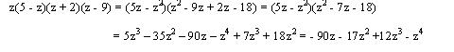
Supresión de signos de agrupación con productos indicados
Cuando un signo de agrupación tenga coeficiente que no sea 1 (que se sobreentiende si no tiene coeficiente), hay que multiplicar todos los términos encerrados en ese signo de agrupación por ese coeficiente, aplicando siempre la regla de los signos y se suprime dicho signo de agrupación.
Ejemplo
-(x + y)[-3(a + 3b + 7)] = (- x - y)(- 3a - 9b - 21)

Luego puede efectuarse la multiplicación indicada

DIVISIÓN ALGEBRAICA
Es la operación que tiene por objeto, dado el producto de dos factores dividendo y uno de los factores divisor encontrar otro factor llamado cociente:
D = d · C
Donde: D es el Dividendo (producto de los factores “d” y “C”)
d es el divisor (factor conocido)
C es el cociente (factor desconocido)
Los factores “D”, “d” y “C” pueden ser números, monomios o polinomios.
Leyes que sigue la división:
Ley de signos: el resultado es negativo si la cantidad de factores negativos es impar, de lo contrario es positivo.
(+) ÷ (+) = +
(-) ÷ (-) = +
(+) ÷ (-) = -
(-) ÷ (+) = -

Ley de los cocientes de los coeficientes: el coeficiente del cociente es el cociente de dividir el coeficiente del dividendo entre el coeficiente del divisor.
mx ÷ nxy = (m ÷ n)(x ÷ xy)
Donde m y n son números y n es distinto de cero

Ley de exponentes: la división de dos o más potencias de la misma base es igual a la base elevada a la diferencia de las potencias.
Nota: resulta útil y cómodo colocar la división como una expresión fraccionaria así:
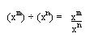

División de monomios
Es la división de un monomio entre otro, en fracción se trabaja como reducción de múltiplos iguales.
Pasos a seguir:
Se aplica ley de signos
Se divide el coeficiente del dividendo entre el coeficiente del divisor
Se aplica ley de los exponentes tomando las letras que no se encuentren como elevadas a cero (nº = 1), y se escriben en orden alfabético.
Ejemplos:
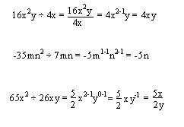
DIVISIÓN ALGEBRAICA (polinomios)
División entre fracciones
En este tipo de división se cumplen las mismas reglas que con la división de monomios y las reglas de división de fracciones de la aritmética.
Se aplica ley de signos
Se multiplica el dividendo del primer termino por el divisor del segundo para crear el dividendo de la division, y el divisor del primero por el dividendo del segundo para crear el divisor de la division (esto se llama división cruzada)
Se divide el coeficiente del dividendo entre el coeficiente del divisor
Se aplica ley de los exponentes tomando las letras que no se encuentren como elevadas a cero (nº = 1), y se escriben en orden alfabético.
Ejemplos:
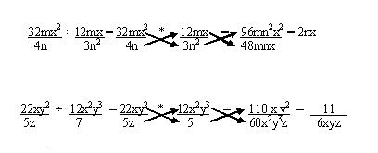
División de polinomios entre monomios.
Para dividir un polinomio entre un monomio se distribuye el polinomio sobre el monomio, esto se realiza convirtiéndolos en fracciones.
Pasos:
Colocamos el monomio como denominador de él polinomio.
Separamos el polinomio en diferentes términos separados por el signo y cada uno dividido por el monomio.
Se realizan las respectivas divisiones entre monomios tal como se realizo en el capitulo anterior.
Se realizan las sumas y restas necesarias.
Ejemplos:
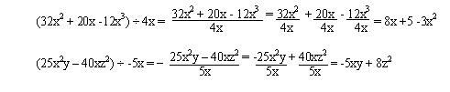
División entre polinomios.
En este tipo de división se procede de manera similar a la división aritmética los pasos a seguir son los siguientes.
Se ordenan los polinomios con respecto a una misma letra y en el mismo sentido (en orden ascendente u orden descendente), si el polinomio no es completo se dejan los espacios de los términos que faltan.
El primer termino del cociente se obtiene dividiendo el primer termino del dividendo entre el primer miembro del divisor.
Se multiplica el primer término del cociente por todos los términos del divisor, se coloca este producto debajo de él dividendo y se resta del dividendo.
El segundo termino del cociente se obtiene dividiendo el primer termino del dividendo parcial o resto (resultado del paso anterior), entre el primer termino del divisor.
Se multiplica el segundo término del cociente por todos los términos del divisor, se coloca este producto debajo de él dividendo parcial y se resta del dividendo parcial.
Se continua de esta manera hasta que el resto sea cero o un dividendo parcial cuyo primer termino no pueda ser dividido por el primer termino del divisor.
Cuando esto ocurre el resto será el residuo de la división.
La intención con este método de división es que con cada resta se debe eliminar el termino que se encuentra mas a la izquierda en el dividendo o dividendo parcial.
Ejemplos:
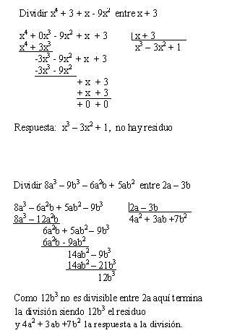

DIVISIÓN SINTETICA
La división sintética se realiza para simplificar la división de un polinomio entre otro polinomio de la forma x – c, logrando una manera mas compacta y sencilla de realizar la división.
Ilustraremos como el proceso de creación de la división sintética con un ejemplo:
Comenzamos dividiéndolo normalmente
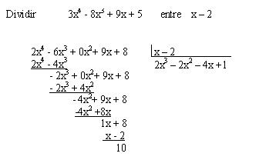
Pero resulta mucho escribir pues repetimos muchos términos durante el procedimiento, los términos restados pueden quitarse sin crear ninguna confusión, al igual que no es necesario bajar los términos . al eliminar estos términos repetidos el ejercicio nos queda:
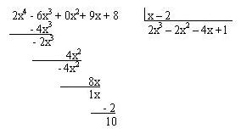
Ahora si mantenemos las potencias iguales de x en las columnas de cada potencia y colocando 0 en las faltantes se puede eliminar el escribir las potencias de x, así:
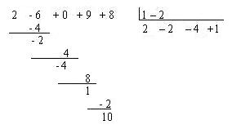
Como para este tipo de división solo se realiza con para divisores de la forma x – c entonces los coeficientes de la parte derecha siempre son 1 – c, por lo que podemos descartar el coeficiente 1 y el signo negativo, también se puede lograr una forma más compacta al mover los números hacia arriba, nos queda de la siguiente forma:
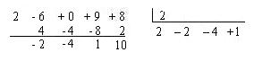
Si ahora insertamos a la primera posición del último renglón al primer coeficiente del residuo (2), tenemos que los primeros números de este renglón son los mismos coeficientes del cociente y el último número es el residuo, como evitamos escribir dos veces eliminamos el cociente.
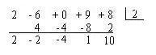
Esta última forma se llama división sintética, pero ¿como hacerla sin tanto paso?, ahora les presentamos los pasos para llevar a cavo la división sintética:
Se ordenan los coeficientes de los términos en un orden decreciente de potencias de x hasta llegar al exponente cero rellenando con coeficientes cero donde haga falta
Después escribimos “c” en la parte derecha del renglón
Se baja el coeficiente de la izquierda al tercer renglón.
Multiplicamos este coeficiente por “c” para obtener el primer numero del segundo renglón (en el primer espacio de la izquierda nunca se escribe nada).
Simplificamos de manera vertical para obtener el segundo número de el tercer renglón.
Con este último número repetimos los pasos cuatro y cinco hasta encontrar el último número del tercer renglón, que será el residuo.
Ejemplos:
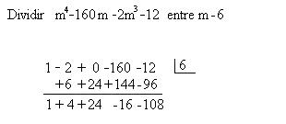
Donde -108 es el residuo
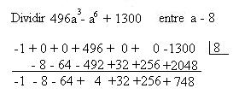
Donde 748 es el residuo y pese a no tener muchos coheficientes vemos que en el resultado si aparecen todos los coheficientes nesesarios para todos los exponentes.
Para generalizar hace falta notar que el signo que tenga el divisor no debe ser necesariamente negativo. Para el uso de este método puede ser positivo o negativo.

PRODUCTOS NOTABLES
En el estudio de la matemática, continuamente encontramos expresiones que mantienen la misma mecánica, son tan repetitivas que no necesitamos realizar la operación para conocer su respuesta, a este tipo de operaciones se les llama notables, y puede encontrarse su respuesta sin realizar la operación, lo que es lo mismo por simple inspección
Los productos notables son las multiplicaciones de tipo notable, en los capítulos presente y siguiente nos centraremos en los binomios potenciados, o sea los binomios elevados a alguna potencia.
Cuadrado de un binomio
Básicamente se escriben así:
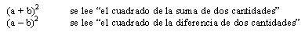
Si efectuamos las operaciones nos queda:
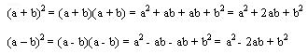
Como se puede ver en ambos casos se sigue la misma mecánica y si se sustituye “a” o “b” o ambos por expresiones que incluyan tanto números como letras (25xyz) seguirán exactamente la misma mecánica. Se puede acortar como:
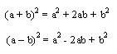
Que se leen respectivamente
El cuadrado de la suma de dos cantidades ( (a + b) ) es igual al cuadrado de la primera (a) más el doble producto de ellas (2ab) más el cuadrado de la segunda (b).

El cuadrado de la diferencia de dos cantidades ( (a - b) ) es igual al cuadrado de la primera (a) menos el doble producto de ellas (-2ab) más el cuadrado de la segunda (b).
Ejemplo:
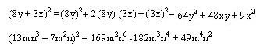
Lo importante en los productos notables es que no es necesario operar solo aprender a reconocerlos y sustituirlos
CUBO DE UN BINOMIO
Las siguientes son las formas básicas de los cubos de binomio.
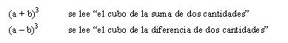
Si efectuamos las operaciones nos queda:
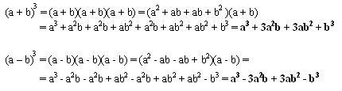
Nuevamente encontramos un proceso repetitivo este se puede acortar así:
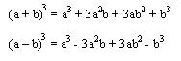
Y sus lecturas respectivas son:
El cubo de la suma de dos cantidades ( (a + b)3 ) es igual al cubo de la primera (a3) más el triple producto del cuadrado de la primera por la segunda (3a2b) más el triple producto de la primera por el cuadrado de la segunda (3ab2) más el cubo de la segunda (b3).
El cubo de la diferencia de dos cantidades ( (a - b)3 ) es igual al cubo de la primera (a3) menos el triple producto del cuadrado de la primera por la segunda (-3a2b) más el triple producto de la primera por el cuadrado de la segunda (3ab2) menos el cubo de la segunda (-b3).
Ejemplos
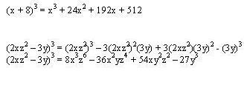
BINOMIOS POTENCIADOS
Generalización.
Como vimos anteriormente el cuadrado y el cubo de un binomio actúan de manera notable, pero cualquier binomio elevado a un exponente actúa de manera notable, veamos las características de estos binomios:
El resultado de operar un binomio potenciado nos entrega un polinomio con una cantidad de factores igual al exponente más 1, si el exponente es 3 tendrá 4 factores, si el exponente es 6 tendrá 7 factores, y así sucesivamente.
El factor de la izquierda aparece en el polinomio una cantidad de veces igual al exponente y su exponente varia de manera decreciente en el polinomio a partir del exponente del binomio hasta cero.
El factor de la derecha aparece en el polinomio una cantidad de veces igual al exponente y su exponente varia de manera creciente en el polinomio a partir de cero hasta alcanzar al exponente del binomio.
En cualquier factor del polinomio podemos sumar el exponente del factor de la izquierda y del factor de la derecha y nos dará igual al exponente del binomio.
El factor numérico por el cual se multiplica cada factor del polinomio se define según el siguiente triangulo:

1
1 1
1 2 1
1 3 3 1
1 4 6 4 1
1 5 10 10 5 1
1 6 15 20 15 6 1
1 7 21 35 35 21 7 1
1 8 28 56 70 56 28 8 1
1 9 36 84 126 126 84 36 9 1
etc. etc.

Este triangulo es conocido como triángulo de Pascal, el cual no tiene final, y para su elaboración se dispone de dos pasos
Añadir un uno al inicio y al final de cada renglón.
Sumar los dos números consecutivos que se encuentran justamente arriba en el renglón inmediatamente superior.
El segundo número que aparece en el renglón de este triangulo es el mismo que se encuentra como exponente del binomio, y es este renglón el que se debe ocupar para el producto notable.

Ahora que hemos visto como se comportan los binomios notables se puede proponer un proceso adecuado para desarrollar cualquier binomio potenciado:
Se colocaran uno a uno los factores del polinomio tomando como multiplicador el número respectivo del renglón adecuado del triángulo de pascal.
Se comenzara colocando el número del triangulo de Pascal (todos los renglones comienzan con 1) multiplicando a el primer factor, encerrado en un paréntesis, elevado al mismo exponente que se encuentra elevado el binomio y multiplicando también al segundo factor, también en un paréntesis, elevado al exponente cero.
Los siguientes factores también son la multiplicación del numero correspondiente del triangulo, por el primer factor elevado a un exponente menor en una unidad al que aparece en el factor anterior, y por el segundo exponente elevado a un exponente mayor en una unidad al de el factor anterior.
Se sigue el paso anterior hasta que el exponente de el primer factor sea cero y el de el segundo factor sea igual al de el binomio.
Se realizan las multiplicaciones indicadas.
Ejemplos:
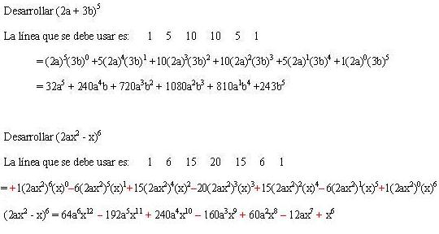

OTROS PRODUCTOS NOTABLES
Producto de la suma por la diferencia de dos cantidades
Básicamente se escriben así:
(a + b)(a – b)
Si los multiplicamos queda:
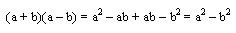
Entonces el producto notable es:
Se lee: la suma de dos cantidades multiplicada por su diferencia es igual a la diferencia de sus cuadrados
Ejemplo:
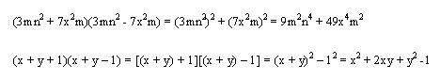
Como puede verse en el último ejemplo se puede convertir un polinomio de más de dos términos en un binomio con solo usar paréntesis y tomar lo que se encuentra en el paréntesis como un todo.

Producto de dos binomios que poseen un término común
Tenemos los binomios (m + c)(m + b), donde “m” es el termino común, ahora desarrollamos la multiplicación.
Como notable nos queda:
Se lee: El producto de dos binomios con un termino en común es igual al cuadrado de ese termino, más el producto de este por la suma algebraica de los otros dos, más el producto de estos.
Ejemplos:
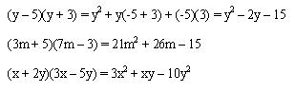

Cuadrado de un polinomio
Desarrollemos un polinomio cualquiera al cuadrado:
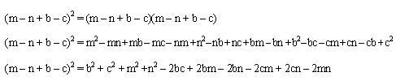
La ultima línea es el producto notable.
Observando el resultado ordenado podemos enunciarlo como producto notable:
El cuadrado de un polinomio es igual a la suma de los cuadrados de cada término, más el doble producto algebraico de cada uno de ellos por los demás.
Ejemplo:
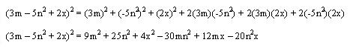
COCIENTES NOTABLES
Al igual que con los productos también en los cocientes encontramos operaciones repetitivas a las que denominamos cocientes notables, a los que dedicamos este capitulo. Tambien estos son simplemente de reconocer y sustituir.
Cociente de la diferencia de el cuadrado de dos cantidades entre la suma de estas cantidades.
Veamos la división de manera general:
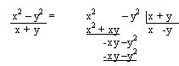
El producto notable nos queda:
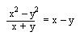

Y se enuncia: el cociente de la diferencia del cuadrado de dos cantidades entre
la suma de estas cantidades es igual a la diferencia de estas cantidades
Ejemplos:
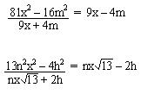
Cociente de la diferencia de el cuadrado de dos cantidades entre la diferencia de estas cantidades.
Veamos la división de manera general:
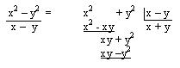
El producto notable nos queda:
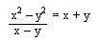
Y se enuncia: el cociente de la diferencia del cuadrado de dos cantidades entre
la diferencia de estas cantidades es igual a la suma de estas cantidades
Ejemplos:
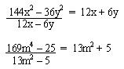
COCIENTES NOTABLES

Cociente de la suma de el cubo de dos cantidades entre la suma de estas cantidades.
Veamos la división de manera general:
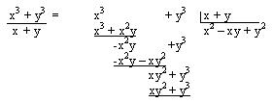

El producto notable nos queda:
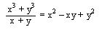

Y se enuncia: el cociente de la suma del cubo de dos cantidades dividida entre la suma de estas cantidades es igual al cuadrado de la primera menos el producto de estas, más el cuadrado de la segunda
Ejemplos:
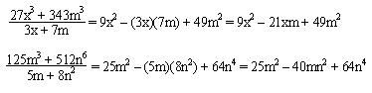

Cociente de la diferencia de el cubo de dos cantidades entre la diferencia de estas cantidades.
Veamos la división de manera general:
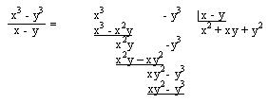

El producto notable nos queda:
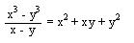

Y se enuncia: el cociente de la diferencia del cubo de dos cantidades dividida
entre la diferencia de estas cantidades es igual al cuadrado de la
primera más el producto de estas, más el cuadrado de la segunda
Ejemplos:
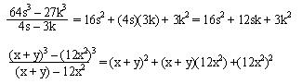

Como se ve en el último ejemplo no existe ningún problema si en vez de un factor se coloca un polinomio (esto es para cualquiera de las operaciones notables).

COCIENTES NOTABLES (generalización)

Cociente de la diferencia de potencias iguales entre la diferencia de sus bases.
La diferencia de dos potencias de exponentes iguales, ya sea pares o impares, siempre es divisible entre la diferencia de sus bases.

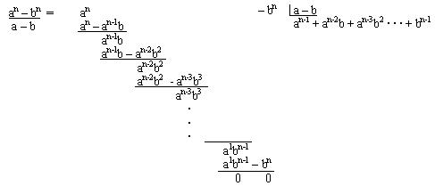

Como se demuestra en la división mostrada no importa que exponente sea usado el resultado siempre será exacto.
Para escribir el resultado se siguen los siguientes pasos:
Existirá un número de términos igual al exponente de los términos del dividendo y todos serán positivos.
En cada término se multiplicara el término de la izquierda por el término de la derecha de la espresión dada.
En el primer término el factor de la izquierda tendrá un exponente igual al de el dividendo disminuido en uno, y el factor de la izquierda tendrá un exponente de cero.
Para los exponentes de los siguientes términos, en el caso del término de la izquierda irán disminuyendo en una unidad, y los del término de la derecha irán aumentando también en una unidad (si se suman los exponentes de los dos términos siempre será igual a n-1)
Cuando el exponente del termino de la derecha sea igual a n-1 damos por terminada la respuesta.

Ejemplos:
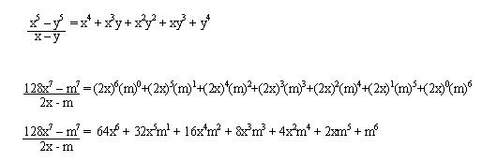

De la misma manera que se demuestra y trabaja este cociente se demuestran otros que simplemente resumiremos a continuación:

Suma de potencias iguales impares entre la suma de sus bases
La suma de potencias de exponentes iguales impares siempre es divisible exactamente entre la suma de sus bases. Se estructura igual que el anterior con la siguiente diferencia en el paso uno
El primer factor del resultado será positivo el segundo negativo y de esta manera seguirán alternándose hasta terminar el polinomio.
Ejemplos:
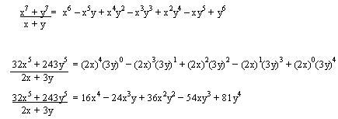

Diferencia de potencias iguales pares entre la suma de sus bases
La diferencia de potencias de exponentes iguales pares siempre es divisible exactamente entre la suma de sus bases. Se estructura exactamente igual que el anterior sin diferencias.
Ejemplos:
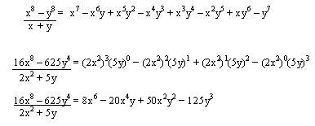

Es necesario hacer mención que, si tenemos una suma de potencias iguales pares nunca será divisible exactamente entre la suma de sus bases, tampoco lo será la diferencia de potencias iguales impares si se divide si se divide entre la suma de sus bases
FACTORIZACIÓN
Antes de comenzar directamente con los casos de factoreo vamos a necesitar algunas definiciones:
Factor: Cuando un polinomio se escribe como producto de otros polinomios,
cada polinomio del producto es un factor del polinomio original.
Factorización: es el proceso con el cual expresamos un polinomio como un producto.
Primo: Se dice que un polinomio es primo o irreducible cuando no puede
escribirse como producto de dos polinomios de grado positivo.
Al factorizar un polinomio el objetivo es expresarlo como un producto de polinomios primos o potencias de polinomios primos, tratando principalmente de trabajar con los números enteros.
La factorización juega un papel importante en una gran cantidad de aplicaciones de la matemática, pues nos permite convertir expresiones muy complicadas en expresiones más simples facilitando así su estudio.
Para facturar un monomio se realiza por pura inspección, separando lo números y las letras entre si.

Prueba general de los factores
En cualquiera de los casos de factores la prueba es la misma multiplica los polinomios primos para ver si el resultado es el polinomio original.
FACTOR COMÚN
Se dice que un polinomio tiene factor común cuando una misma cantidad, ya sea número o letra, se encuentra en todos los términos del polinomio.
Si en todos los términos de un polinomio figura un factor común, dicho polinomio es igual al producto de ese factor por el polinomio que resulta al dividir cada término por ese factor.
Para efectuar el factor común hay que tomar en cuenta que este se realiza tanto para los números como para las letras, y con las letras se toma la que tenga el menor exponente de todas.

Ejemplo:
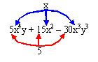

Como puede verse el cinco es el común numérico y la “x” la única letra común en este polinomio, como dos es el menor exponente de “x” es este el exponente que se tomara en cuenta, siendo el factor común 5x2.
Nos queda como respuesta:

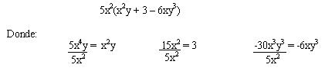

Ejemplos:
Encontrar el factor común de los siguientes términos:
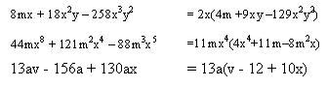
FACTOR COMÚN POR AGRUPACION DE TERMINOS
Se llama factor común por agrupación de términos, si los términos de un polinomio pueden reunirse en grupos de términos con un factor común diferente en cada grupo.
Cuando pueden reunirse en grupos de igual número de términos se le saca en cada uno de ellos el factor común. Si queda la misma expresión en cada uno de los grupos entre paréntesis, se la saca este grupo como factor común, quedando así una multiplicación de polinomios.
Tratar desde el principio que nos queden iguales los términos de los paréntesis nos hará mas sencillo el resolver estos problemas.
2ax + 2bx - ay + 5a - by + 5b
Agrupo los términos que tienen un factor común
(2ax - ay + 5a ) + ( 2bx - by + 5b )
Saco el factor común de cada grupo
a ( 2x - y + 5 ) + b (2x - y + 5 )
Como las expresiones encerradas entre paréntesis son iguales se tiene:
( 2x -y +5 )(a + b)
Que es nuestra respuesta.
Ejemplos:
17ax – 17mx + 3ay - 3my + 7az – 7mz = a(17x +3y +7z) - m(17x + 3y +7z)
= (17x +3y +7z)(a – m)

m(x + 2) – x – 2 + 3(x + 2) = (x + 2)(m + 3) -1(x + 2) = (x + 2)[(m + 3) – 1]
= (x + 2)(m + 3 – 1)
Otra forma de hacerlo
m(x + 2) – x – 2 + 3(x + 2) = m(x + 2) -1(x + 2) + 3(x + 2) = (x + 2)(m + 3 -1)

TRINOMIO CUADRADO PERFECTO
Se llama trinomio cuadrado perfecto al trinomio (polinomio de tres términos) tal que, dos de sus términos son cuadrados perfectos y el otro término es el doble producto de las bases de esos cuadrados.
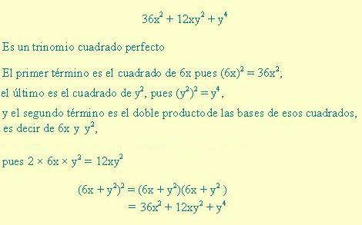
En el trinomio cuadrado perfecto los términos cuadrados son siempre positivos, en cambio el término del doble producto puede ser negativo; en este caso debe ser negativo uno de los términos del binomio cuyo cuadrado es el trinomio dado, del ejemplo anterior tenemos:
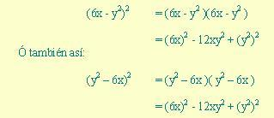
Ambas son respuestas aceptables.
Regla para conocer si un trinomio es cuadrado perfecto
Un trinomio ordenado con relación a una letra es cuadrado perfecto cuando la primera y tercer letra son cuadrados perfectos (o tienen raíz cuadrada exacta) y son positivos y el segundo termino es el doble producto de sus raíces cuadradas.

Ejemplos:
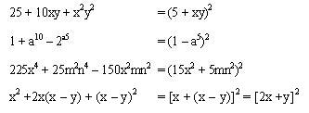

CREACION DE TRINOMIOS CUADRADOS PERFECTOS
Existe una manera de lograr trinomios cuadrados perfectos a partir de binomios si simplemente les sumamos y restamos el termino que le haga falta.
Si tenemos un binomio cuyos dos factores tengan raíces cuadradas se siguen los siguientes pasos para la creación de un trinomio cuadrado perfecto:

Se les extrae la raíz cuadrada a los dos términos.
Se encuentra el doble producto de estas raíces.
Este doble producto se suma y se resta a los dos términos que son cuadrados perfectos.
Ejemplo:
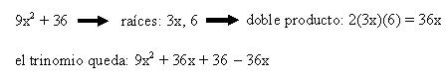

Si tenemos un binomio de la forma x2 + bx hace falta completarlo con el cuadrado de la mitad del coeficiente de la raíz del termino de la derecha.
Ejemplo:
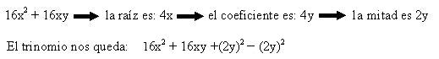
Pero para que el resultado original del polinomio no varie se le debe restar lo mismo q
TRINOMIO CUADRADO DE LA FORMA
Este tipo de trinomio tiene las siguientes características:
Tienen un termino positivo elevado al cuadrado y con coeficiente 1 ().
Posee un termino que tiene la misma letra que el termino anterior pero elevada a 1 (bx) (puede ser negativo o positivo).
Tienen un termino independiente de la letra que aparece en los otros dos (+ o -).
Reglas para factorizar un trinomio de esta forma:
Se descompone el trinomio en dos factores binomios cuyo primer termino será la raíz cuadrada del termino .
El signo del primer binomio será el mismo signo que tenga el termino “bx”, el signo del segundo binomio será igual a la multiplicación de los signos de “bx” y de “c”.
Si los dos factores tienen signos iguales entonces se buscan dos números cuya suma sea igual que el valor absoluto del factor “b” de “bx”, y cuyo producto sea igual al valor absoluto del factor “c”, estos números son los segundos términos de los factores binomios.
Si los dos factores tienen signos diferentes entonces se buscan dos números cuya diferencia sea igual que el valor absoluto del factor “b” de “bx”, y cuyo producto sea igual al valor absoluto del factor “c”, el mayor de estos números será el segundo término del primer factor binomio, y el menor de estos números será el segundo término del segundo factor binomio.
Ejemplo explicativo:
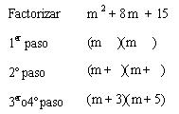

Ejemplos:
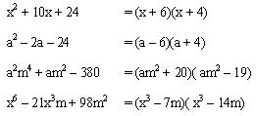
Detengámonos un poco en los últimos dos ejemplos.
En el tercero podemos ver que lo que hemos llamado “x” no es una sola letra, pero aun así se utiliza el mismo procedimiento, esto es porque el “x” es un factor lo que implica que no necesariamente será una simple letra, este puede ser también un polinomio completo.
Siguiendo con el tercero vemos su cantidad numérica es bastante elevada y no todos pueden ver fácilmente los números que buscamos, una herramienta bastante útil es descomponer este numero en sus factores primos, de esta manera sabemos que cualquier combinación que hagamos al multiplicar estos números para formar los dos que busco cumplirán con el requisito multiplicativo y solo me preocupare por cumplir la suma algebraica. Así:
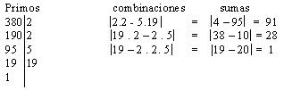
En el cuarto ejemplo se observa que el termino “c” no es un simple numero sino que tiene una forma , en este caso no se ha hecho ninguna diferencia simplemente se a tomado como factor “b” como si fuera “21m” así al multiplicar (7m)(14m) nos resulta y al sumar 7m + 14m nos da 21m, con lo que se cumple con los requisitos.
Los términos “x”, “b” y “c” pueden ser cualquier cosa, ya sea números, letras, o polinomios , solo se necesita que se cumplan las reglas indicadas.
TRINOMIO DE LA FORMA
Este tipo de trinomio se diferencia del anterior debido a que el termino al cuadrado () se encuentra precedido por un coeficiente diferente de uno (debe ser positivo). Este se trabaja de una manera un poco diferente, la cual detallamos a continuación:
Multiplicamos el coeficiente “a” de el factor “a” por cada termino del trinomio, dejando esta multiplicación indicada en el termino “bx” de la manera “b(ax)”, y en el termino “a” de la manera .
Se descompone el trinomio en dos factores binomios cuyo primer termino será la raíz cuadrada del termino la que seria “ax”.
al producto resultante lo dividimos entre el factor “a”, con el fin de no variar el valor del polinomio.
El signo del primer binomio será el mismo signo que tenga el termino “bx”, el signo del segundo binomio será igual a la multiplicación de los signos de “bx” y de “c”.
Se buscaran los segundos términos de los binomios según los pasos tres y cuatro del caso del trinomio anterior.
Ejemplo explicativo:
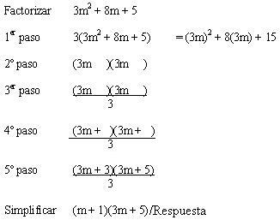
Ejemplos:
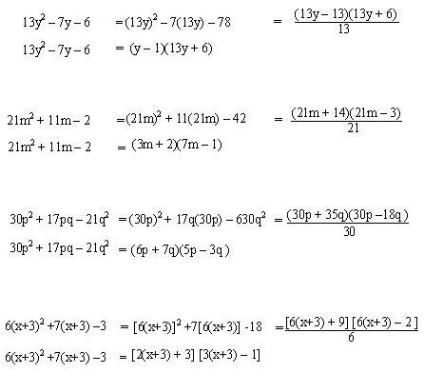
Siempre que sea posible hay que realizar la división indicada que nos queda de este tipo de trinomio, sin olvidar que cada factor del denominador que se simplifique se corresponde (2.3.5) a todos los términos de uno solo de los binomios.
DIFERENCIA DE CUADRADOS
Se le llama diferencia de cuadrados al binomio conformado por dos términos a los que se les puede sacar raíz cuadrada exacta.
Al estudiar los productos notables teníamos que:
En donde el resultado es una diferencia de cuadrados, para este capitulo es el caso contrario:
Donde siempre la diferencia de cuadrados es igual al producto de la suma por la diferencia de sus bases.
Pasos:
Se extrae la raíz cuadrada de ambos términos.
Se multiplica la suma por la diferencia de estas cantidades (el segundo termino del binomio negativo es la raíz del termino del binomio que es negativo).
Ejemplo explicativo:
Ejemplos:
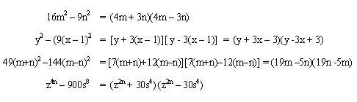
CUATRINOMIO CUBO PERFECTO DE BINOMIOS
De los productos notables tenemos:
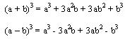
En este caso la factorización es realizar la operación inversa a esta:
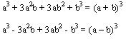
Para reconocerlo se deben tomar en cuenta los siguientes puntos.
Debe tener cuatro términos, y estar ordenado con respecto a una letra.
Dos de sus términos, el 1º (a) y el 4º (b), deben poseer raíz cúbica exacta.
El segundo termino debe ser igual al triple producto del cuadrado de la raíz cúbica del primer termino por la raíz cúbica del cuarto termino [3(a)(b)].
El tercer termino debe ser igual al triple producto de la raíz cúbica del primer termino por el cuadrado la raíz cúbica del cuarto termino [3(a)(b)].
El segundo y el cuarto termino deben tener el mismo signo y puede ser positivo o negativo, el primer y tercer termino siempre son positivos (si el primer y tercer termino son negativos realizar factor común con el factor -1).
Si todos los términos son positivos el resultado es el cubo de la suma de dos cantidades (a + b), si hay términos negativos el resultado es el cubo de la diferencia de dos cantidades (a – b).
Ejemplo explicativo:
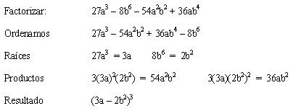
Ejemplos:
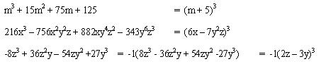

En este tipo de factoreo, se trata de reconocer que pertenece a este tipo polinomio
SUMA O DIFERENCIA DE CUBOS PERFECTOS
Recordamos de cocientes notables que:
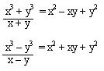
Pero en la división exacta el dividendo es igual al divisor multiplicado por el cociente, efectuándolo nos queda:
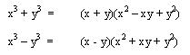
De donde se deducen las siguientes reglas:
La suma de dos cubos perfectos se descompone en dos factores, el primero es la suma de sus raíces cúbicas, y el segundo se compone de el cuadrado de la primera raíz menos el producto de ambas raíces más el cuadrado de la segunda raíz.
La diferencia de dos cubos perfectos se descompone en dos factores, el primero es la diferencia de sus raíces cúbicas, y el segundo se compone de el cuadrado de la primera raíz más el producto de ambas raíces mas el cuadrado de la segunda raíz.
Ejemplo explicativo:
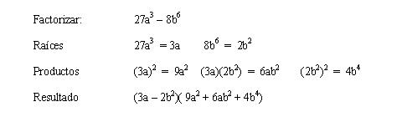
Ejemplos:

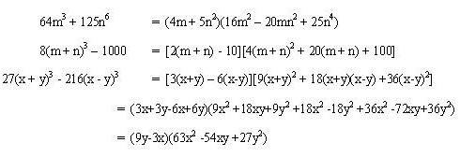
SUMA O DIFERENCIA DE DOS POTENCIAS IGUALES
De los cocientes notables recordamos que:
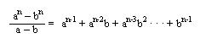
Pero en la división exacta el dividendo es igual al divisor multiplicado por el cociente, al despejarlo nos queda:
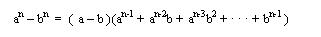
Y esto es valido para cualquier diferencia de dos potencias iguales ya sean impares o pares.

Así también:
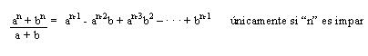
Al Despejarlo nos queda:
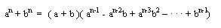
Que es valido para cualquier suma de dos potencias iguales impares únicamente (con pares no funciona).
Si tomamos también:
Al Despejarlo nos queda:
Que es valido para cualquier diferencia de dos potencias iguales pares únicamente (con impares no funciona).
PASOS PARA FACTORAR LA SUMA O LA DIFERENCIA DE DOS POTENCIAS IGUALES
Pasos:
Clasificar la expresión en positiva o negativa, y en par o impar (si son positivas y pares no se pueden realizar por este método).
Se sacan las raíces de cada termino.
Se coloca el primer factor el cual es un binomio cuyo primer termino es la raíz del primer termino dado y el segundo termino es la raíz del segundo termino dado.
El signo del primer factor (binomio) será el mismo que tiene la expresión dada.
Se crea el segundo factor (un factor polinomio) en el cual existirá un número de términos igual al exponente de la expresión dada (los siguientes pasos son solo para el segundo factor).
En cada término se multiplicara el término de la izquierda por el término de la derecha de la expresión dada
En el primer término del factor polinomio el factor de la izquierda tendrá un exponente igual a “n – 1”, y el factor derecho tendrá un exponente de cero.
Para los exponentes de los siguientes términos, en el caso del factor de la izquierda irán disminuyendo en una unidad, y los del termino de la derecha irán aumentando también en una unidad (si se suman los exponentes de los dos términos siempre será igual a n-1).
Si el binomio es negativo todos los términos del polinomio son positivos, si el binomio es positivo impar los signos del polinomio se alternarán (+ ó –) comenzando por el “+”.
Cuando en el polinomio, el exponente del termino de la derecha sea igual a n-1 damos por terminada la respuesta.
Ejemplos explicativos:
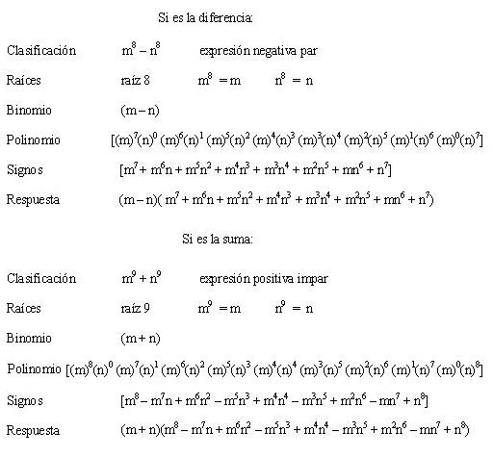
Ejemplos:
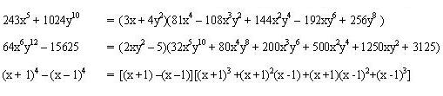
Al igual que en los demás casos un factor es cualquier cosa ya sea un numero una letra una combinación de números y letras y operaciones.
ECUACIONES
La intensión de resolver las ecuaciones es encontrar sus raíces o soluciones de la ecuación.
Lo primero que hay que saber es que toda ecuación algebraica de grado n con coeficientes reales o complejos tiene al menos una raíz real o compleja. Este enunciado es el teorema fundamental del álgebra.
D'Alembert fue el primer matemático que dio una demostración, pero no era completa. Se considera a Gauss como el primer matemático que dio una demostración rigurosa.
Conceptos básicos:
Igualdad: Es la expresión en la cual se indica que una expresión tiene el mismo valor que otra. La igualdad sólo se cumple para determinados valores de la expresión.
5 + 10 = 3*5 2m +8 = 12
Identidad: Es la expresión en la cual se indica que dos expresiones son iguales para cualquier valor que se ponga en lugar de las letras que figuran en la expresión
Ecuacion: Es la expresión de igualdad condicionada por cantidades conocidas y cantidades desconocidas o incógnitas, que se cumplen únicamente para determinados valores. Las ecuaciones son igualdades. Nunca debemosolvidar esto.
Y -2 = 6 se cumple si Y = 8
3x + 5y = 23y se cumple si x = 6y
Miembros: miembros de una ecuación son las expresiones colocadas a la derecha y a la izquierda del signo igual (=)
.
3x = 5 donde 3x es el primer miembro y 5 el segundo miembro.
Términos: términos de una ecuación, son cada una de las expresiones que estan conectadas con otra por los signos de suma y resta (+, –).
Grado: el grado de una ecuación con una incognita es el mayor exponente de esa incognita.
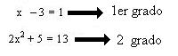
Raíz: se le llama raíz de una ecuación a cualquier valor numérico que al sustituirse por la incógnita satisfaga la ecuación.
3x = 15 la raíz es 5 pues 3(5) = 15 y cumple la condición.
Conjunto solución: es el conjunto de todos los números que satisfacen la igualdad en una ecuación. Es el conjunto de todas las raíces de la ecuación.
3x2 = 12 {2, -2} son el conjunto solución pues ambos cumplen la condición
Debemos distinguir entre identidades y ecuaciones. Cuando dos expresiones son iguales para cualesquiera valores que se pongan en lugar de las letras que figuran en la expresión es una identidad. Cuando la igualdad sólo se cumple para determinados valores de la expresión es una ecuación.
comprobación de ecuaciones: la comprobación se realiza sustituyendo la raíz obtenida en la ecuación original, si ambos miembros dan el mismo resultado se confirma la respuesta.

CLASIFICACIÓN
Las ecuaciones se pueden clasificar de varias formas:
Por el número de incógnitas.
Las ecuaciones pueden tener una o más incógnitas. Por ejemplo la ecuación 3x + 4 = 10, sólo tiene una incógnita, la ecuación 3x - y = 5, tiene dos y 5xy - 3x2 + z = 8 tiene tres incógnitas.
Las ecuaciones con una incognita se pueden imaginar como puntos sobre el eje x. Las de dos incógnitas como curvas en un plano. Las de tres incógnitas como curvas en un espacio de tres dimensiones.
Por el grado de la incógnita.
Las ecuaciones de una incógnita se pueden clasificar por el grado de la incógnita (el grado es el exponente más alto de la incógnita).
Si el exponente mas alto es uno entonces la ecuación es de primer grado.
Si el exponente mas alto es dos entonces la ecuación es de segundo grado o cuadrática.
Si el exponente mas alto es tres entonces la ecuación es de tercer grado o cúbica. Y así sucesivamente.
Hay fórmulas generales para resolver las ecuaciones de grado 1 a 4 (pero las fórmulas son complicadas y difíciles de recordar para grado mayor que 2). Si no se puede descomponer la ecuación en factores, cualquier ecuación, sea del grado que sea, se puede resolver de esta forma:
Sea la ecuación: xn + a1xn-1 + a2xn-2 + ... + an = 0
Si x1, x2, ..., xn son las soluciones de la ecuación, se cumplen las siguientes ecuaciones:
x1 + x2 + ... + xn = -a1
x1x2 + x1x3+...+x1xn + x2x3+...+ x2xn + ...+ xn-1xn = a2
x1x2x3 + x1x2x4 + ...+ x1x2xn + x2x3x4 +...+ x2x3xn + ...+ xn-2xn-1xn = -a3
..................................
x1x2...xn = (-1)nan
Utilizando estas ecuaciones, tendríamos un sistema de ecuaciones que nos permitiría obtener las soluciones.
Por el número de términos
Ecuaciones binómicas:
Las ecuaciones con dos términos se llaman ecuaciones binómicas.
Ecuaciones polinómicas:
Las ecuaciones que tienen tres términos, se llaman trinómicas, y aunque podríamos seguir llamándolas en función del número de términos, se suelen llamar polinómicas.
De acuerdo a su conjunto solución
Ecuación identidad: es la que se cumple para cualquier valor de la variable.
Ecuación condicionada: es cuando se le añade a la ecuación una condición adicional.
5x + 2y = 9 tal que “x” y “y” pertenecen a N; la pertenencia a los números Naturales es la condición.
Ecuaciones equivalentes: cuando el conjunto solución de una ecuación es igual al de otra ecuación se dice que estas ecuaciones son equivalentes.
POR SU ESTRUCTURA
Ecuación entera: es aquella en que todos sus términos son enteros.
6y + 4x – 5 = 3x – 2 ; 2x – 3y = 9
Ecuación fraccionaria: es aquella en que uno o mas de sus términos poseen denominador.
x + 5y – 2 = 3x + 1 ; 12 + 3 = 5x
5 3 2 x y
Ecuación racional: es en la que ninguno de sus términos lleva la incógnita bajo un radical.
2x – 3y = 9 ; √2 – 5m√32 = 7
x
Ecuación irracional: es en la que al menos uno de sus términos lleva la incógnita bajo un radical.
2√x – 3y = 9 ; √x – 5m√m = 7 - m
ECUACIONES LINEALES
Las ecuaciones de la forma ax + b = 0 son muy sencillas de resolver, basta con despejar la x.
Despejar la x significa dejar la x sola a un lado del signo igual. Para pasar un número, o una variable, al otro lado del signo igual tenemos que seguir estas reglas:
Si está sumando pasa restando y si esta restando pasa sumando. En nuestro caso quedaría ax = -b
Si está multiplicando pasa dividiendo y si está dividiendo pasa multiplicando. En nuestro caso x = -b/a.
Una forma más sencilla de ver este método de despejar, es que a los dos miembros de las ecuaciones se les realizan exactamente las mismas operaciones a cada uno. Como son iguales, el uno y el otro, al realizarles exactamente la misma operación su resultado variara exactamente de la misma manera (en el caso que sea cero un multiplicando o un dividendo esta regla no se aplica).
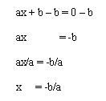
Pasos:
Se efectúan las operaciones indicadas de cada miembro, si las hay.
Se añaden los mismos términos a cada lado del igual a fin de dejar todas las expresiones con incógnita de un lado de la ecuación y todas las cantidades conocidas del otro lado.
Se reducen los términos semejantes.
Se despeja la incógnita dividiendo entre el coeficiente de la incógnita ambos miembros de la ecuación.
Se comprueba que el resultado obtenido sea correcto reemplazándolo en la ecuación original.

Ejemplo explicativo:
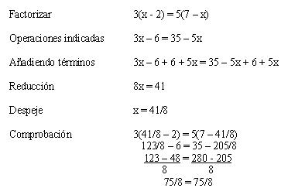
Existen muchas ecuaciones que a simple vista se puede suponer que son de un grado superior pero que fácilmente se convierten en ecuaciones de 1er grado al factorizar ó añadir términos para desaparecer los términos de grado superior a uno.
Ejemplo explicativo:
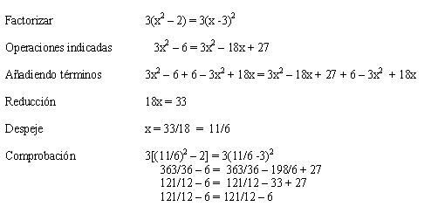
Ejemplos:
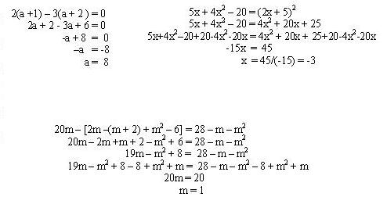

ECUACIONES CUADRATICAS
Una ecuación cuadrática es una ecuación de segundo grado cuya forma estándar es:
Método de factorización
Una técnica importante para resolver educaciones cuadráticas tiene como base el hecho de que si “m” y “n” son factores reales, tales que pq = 0, entonces p = 0 ó q = 0, de ahí que si puede expresarse como un producto de polinomios de primer grado, entonces pueden encontrarse soluciones igualando cada factor a cero.
Si una ecuación cuadrática puede ser factorizada en una multiplicación de factores lineales, entonces puede decirse que es una ecuación factorizable.
Por ejemplo:
Es una ecuación factorizable porque puede ser factorizada por los factores lineales (3x - 4) y (x + 2). O sea:
= (3x - 4)(x + 2).
Para resolver una ecuación mediante este método se siguen los siguientes pasos
Primero se escribe la ecuación en la forma .
Luego se factoriza la expresión en factores lineales
Se iguala cada factor a cero
Se determina el valor de x .
Ejemplo:
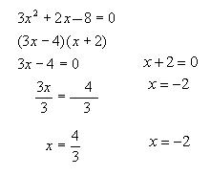
Las raíces son 4/3 y -2 y cualquiera de ellas cumple exactamente la ecuación.
Las técnicas de factoreo vistas anteriormente son usadas en gran medida en este tipo de ecuaciones.
FORMULA CUADRATICA
Cuando la ecuación cuadrática está en su forma estándar y se nos hace difícil encontrar sus raíces mediante factorización, podemos utilizar el método de la fórmula cuadrática.
La fórmula cuadrática es:
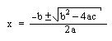
Pasos para Buscar las Raíces de una Ecuación Usando la Fórmula Cuadrática:
Llevar a la ecuación a su forma estándar
Determinar los valores de las constantes a, b y c.
Utilizar la fórmula cuadrática sustituyendo los valores por las variables, primero con el signo “+” para encontrar una raíz y luego con el signo “-” para encontrar la segunda raíz.

Ejemplo:
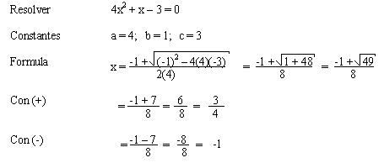

DESIGUALDADES
Una inecuación o desigualdad es lo mismo que una ecuación pero cambiando el signo de igualdad por signo(s) de desigualdad.
Los signos de desigualdad son
Para resolver una desigualdad lineal se utilizan los mismos pasos que se usan para resolver una ecuación lineal. Como ejemplo, vamos a resolver la desigualdad
3 > x - 8.
Sumando la misma cantidad a ambos lados:
3 > x - 8
3 + 8 > x - 8 + 8
11 > x
Una regla importante en las desigualdades es que cuando se multiplica o divide por un número negativo, el signo de desigualdad cambia.
Ejemplo:
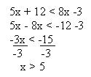

Normalmente la respuesta de una desigualdad se encuentra desde un numero hasta llegar a otro numero, contando a todo numero que se encuentre en medio de estos, esto normalmente es conocido como un intervalo (seran estudiados en la siguiente leccion).
Desigualdades que Envuelven Dos Posibles Soluciones
Hay desigualdades que envuelven dos posibles soluciones, una positiva y otra negativa.
Por ejemplo:
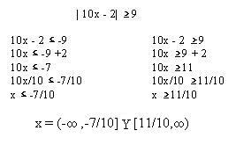
También existen sistemas de dos o mas inecuaciones con respuestas iguales estas se trabajan igual que los sistemas de ecuaciones, cuyas reglas veremos en el capitulo 43.

INTÉRVALOS
Un intervalo es el conjunto de todos los números reales entre dos números reales dados. Para representar los intervalos se utilizan los siguientes símbolos:
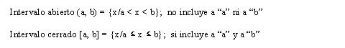
También puede que solo un lado del intervalo sea cerrado así el intervalo se llama semicérrado o semiabierto.
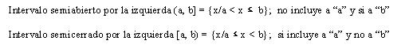
En una gráfica, los puntos finales de un intervalo abierto se representan con un punto abierto () y los de un intervalo cerrado se representan con un punto cerrado ().
Por ejemplo, observemos las siguientes figuras:
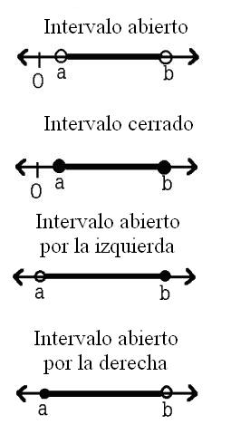

Cuando hablamos de infinito nos referimos al conjunto de todos los números reales mayores que a y se representan con la notación de intervalo (a,).
El conjunto de todos los números reales menores que a se representan con la notación de intervalo (-, a).
SISTEMAS DE ECUACIONES
Se llama sistema de ecuaciones todo conjunto de ecuaciones distintas que tiene una o más soluciones comunes.
Resolver un sistema de ecuaciones simultáneas es hallar el conjunto de valores que satisfacen simultáneamente cada una de sus ecuaciones.
Características de un sistema de dos ecuaciones lineales con dos incógnitas.
Los resultados característicos de resolver un sistema de dos ecuaciones lineales con dos variables son:
Existe Unicamente una solucion.
Existe una cantidad infinita de soluciones.
No existe solucion.
Un sistema es consistente si tiene por lo menos una solución. Un sistema con un número infinito de soluciones es dependiente y consistente. Un sistema es inconsistente si carece de solución.
Para resolver un sistema de N ecuaciones con N incógnitas podemos utilizar uno de los siguientes métodos:
Sustitución
Igualación
Reducción

Método de sustitución
Sea el sistema
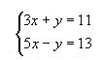
Primero en una de las ecuaciones se halla el valor de una de las incógnitas. despejemos la y en la primera ecuación suponiendo como conocido el valor de x
y = 11 - 3x
Se sustituye en la otra ecuación el valor anteriormente hallado, es decir donde se encuentre una "y" colocaremos "(11 – 3x)".
5x - (11-3x) = 13
Ahora tenemos una ecuación con una sola incógnita; la cual resolvemos normalmente
5x – 11 + 3y = 13
5x + 3x = 13 + 11
8x = 24
x = 3
Ya conocido el valor de x lo sustituimos en la expresión del valor de "y" que obtuvimos a partir de la primera ecuación del sistema
y = 11 - 3x
y = 11 - 9
y = 2
Así la solución al sistema de ecuaciones propuesto será x=3 e y=2
Método de igualación
Sea el sistema
Lo primero que haremos será despejar en las dos ecuaciones la misma incógnita
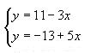
Igualamos ambas ecuaciones
11 - 3x = -13 + 5x
8x = 24
x = 3
Este valor de x lo sustituimos en cualquiera de las ecuaciones de y
y = 11 - 9
y = 2
Método de reducción
Sea el sistema
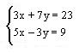
Sumaremos miembro a miembro las dos ecuaciones que componen el sistema, la intención es eliminar una variable por lo que si no se puede eliminar ninguna así nomás se multiplicaran las ecuaciones por números que igualen alguno de los términos, para que se elimine uno:
Para este ejemplo eliminamos "y"

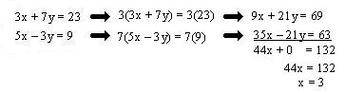

y sustituyendo este valor en cualquiera de las ecuaciones del sistema obtenemos
y = 2
Este método sirve para cualquier cantidad de ecuaciones con la única condición que el numero de variables desconocidas no sea mayor a la cantidad de ecuaciones.
ECUACIONES INDETERMINADAS
Existen ecuaciones que no se pueden resolver mediante los métodos vistos hasta ahora, debido a que poseen mas de una variable y al despejar, simplemente nos queda una variable en función de la otra.
6m = 18n +30 de donde m = 3n +5 ó n = (m - 5)/3
En estos casos cada valor que se le asigne a una variable dará un grupo único de raíces como respuesta para la otra variable.
Si n = 5 m = 20
Si n = 5/3 m = 0
Si n = -2 m = -1
Y así se pueden dar una cantidad infinita de valores de una variable y su respectiva raíz como respuesta para la otra y todos estos pares satisfacen la ecuación
Resolución de ecuaciones indeterminadas
Se trata de encontrar un grupo de posibles respuestas que cumplan ciertas características, por ejemplo si restringimos las posibles soluciones para que sean únicamente positivas y enteras, entonces las únicas respuestas de la ecuación y = 3 - x serán:
x = 1 y = 2
x = 2 y = 1
y cualquier valor de x que sea menor o igual a cero
Esto debido a que cualquier valor mayor de tres dará como resultado un “y” negativo y no se cumpliría la restricción, y con x = 3 el resultado de “y” será 0 y cero no es un numero positivo.
Así se dice que en esta ecuación “y” es igual a un entero positivo siempre que x sea un entero y x <3,
Para encontrar definitivamente todas las raíces de cada valor de las ecuaciones de dos variables que cumplan con la restricción de ser enteros positivos, se sigue el siguiente método:
Despejamos la variable con el menor coeficiente.
En caso de quedar como fracción, descomponemos cada miembro del numerador en cantidades perfectamente divisibles entre el denominador, y las dividimos, nos quedan varias sumas y una fracción mas pequeña.
Despejamos la fracción resultante, procurando nos quede solo una variable en al menos un miembro.
Igualamos cada miembro a una nueva variable, la cual es un numero entero.
Tomando el miembro con una sola de las variables originales, multiplicamos por una cantidad que convierta a el coeficiente de la variable en igual al denominador + 1.
Repetimos el paso dos, y como para que este resultado nos de entero la fracción tiene que ser un entero, trabajaremos solo con la fracción igualada a la variable que es un entero.
Despejamos la incógnita original quedando un polinomio en función de la variable entera.
Sustituimos este polinomio por la variable desconocida en la ecuación original y despejamos la otra variable desconocida.
Ahora nos quedan dos ecuaciones en función de la nueva variable, sustituimos esta variable por valores enteros a partir del cero, primero los positivos y luego los negativos.
Cuando el resultado de alguna de las variables resulte negativo nos detenemos, tanto en los positivos como en los negativos, este es intervalo solución.

